МИНИСТЕРСТВО ЦИФРОВОГО РАЗВИТИЯ, СВЯЗИ И МАССОВЫХ КОММУНИКАЦИЙ РОССИЙСКОЙ ФЕДЕРАЦИИ

ФЕДЕРАЛЬНОЕ ГОСУДАРСТВЕННОЕ БЮДЖЕТНОЕ ОБРАЗОВАТЕЛЬНОЕ УЧРЕЖДЕНИЕ ВЫСШЕГО ОБРАЗОВАНИЯ
«САНКТ-ПЕТЕРБУРГСКИЙ ГОСУДАРСТВЕННЫЙ УНИВЕРСИТЕТ ТЕЛЕКОММУНИКАЦИЙ ИМ. ПРОФ. М.А. БОНЧ-БРУЕВИЧА»
(СПбГУТ)

Лабораторная работа №2
по курсу
«Протоколы, сервисы и услуги в IP-сетях»

Выполнил:
студент группы ИКПИ-11
Крылов А.В.

Санкт-Петербург
2024 г.
Выбранные университеты
Скандинавия – Стокгольмский университет, https://www.su.se
Южная Америка – Федеральный университет Рио-Гранде-до-Сул https://ufrgs.br
Российская сторона цепочки
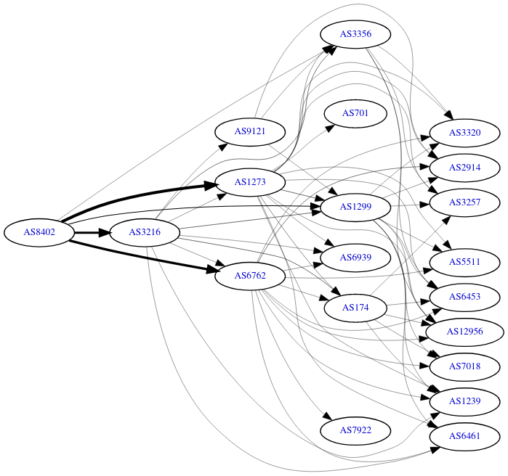

IP-адрес www.su.se
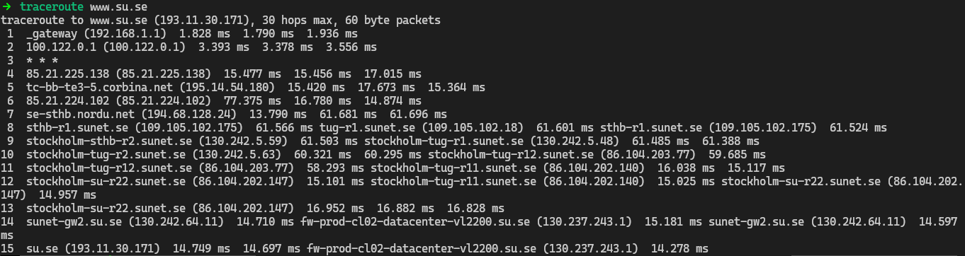
Шведская сторона цепочки
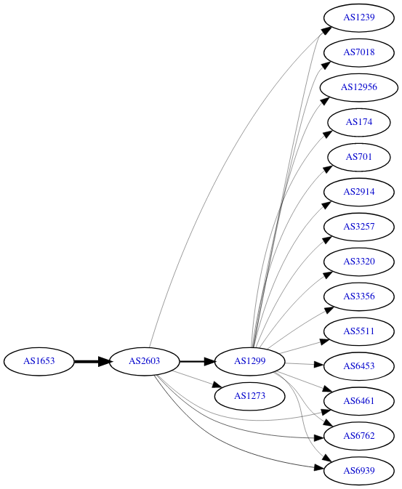

Последовательность АС
85.21.225.138 = AS8402 = PJSC "Vimpelcom"
195.14.54.180 = AS8402 = PJSC "Vimpelcom"
85.21.224.102 = AS8402 = PJSC "Vimpelcom"
194.68.128.24 = AS13194 = Stockholm Interconnect FDDI (IXP пиринг)
109.105.102.18 = AS2603 = NORDUnet
130.242.5.48 = AS1653 = Various Registries (Maintained by ARIN)
130.242.5.63 = AS1653 = Various Registries (Maintained by ARIN)
86.104.203.77 = AS1653 = Vetenskapsradet / SUNET
86.104.202.147 = AS1653 = Vetenskapsradet / SUNET
130.237.243.1 = AS1653 = Vetenskapsradet / SUNET
193.11.30.171 = AS1653 = Vetenskapsradet / SUNET
IP-адрес ufrgs.br
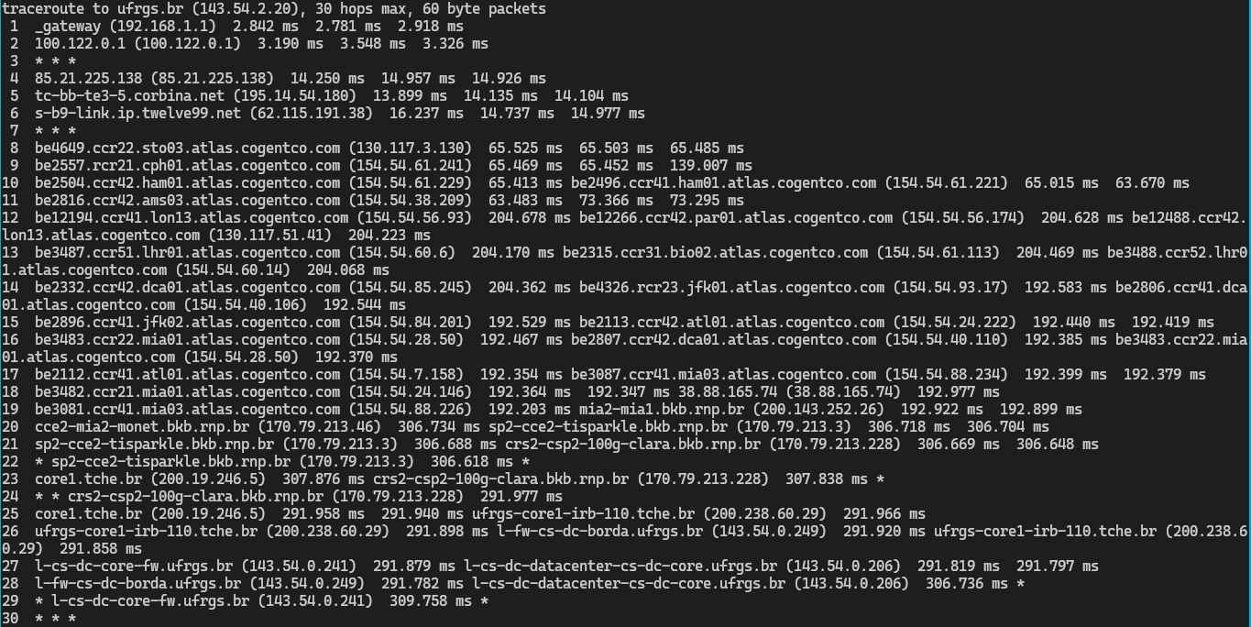

Бразильская сторона цепочки
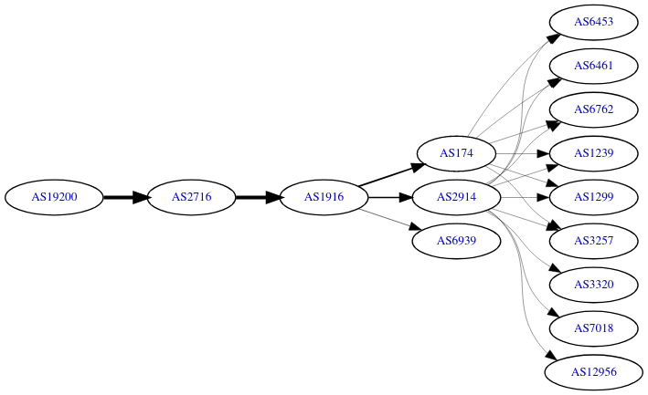
Последовательность АС
85.21.225.138 = AS8402 = PJSC "Vimpelcom"
195.14.54.180 = AS8402 = PJSC "Vimpelcom"
62.115.191.38 = AS1299 = Arelion Sweden AB (Tier 1 транзит)
130.117.3.130 = AS174 = PSINet, Inc.
154.54.61.241 = AS 174 = ???
154.54.61.229 = AS 174 = ???
154.54.38.209 = AS 174 = ???
154.54.56.93 = AS 174 = ???
154.54.60.6 = AS 174 = ???
154.54.85.245 = AS 174 = ???
154.54.84.201 = AS 174 = ???
154.54.28.50 = AS 174 = ???
154.54.7.158 = AS 174 = ???
154.54.24.146 = AS 174 = ???
154.54.88.226 = AS 174 = ???
170.79.213.46 = ??? = ???
170.79.213.3 = ??? = ???
200.19.246.5 = AS2716 = Universidade Federal do Rio Grande do Sul
170.79.213.228 = ??? = ???
200.238.60.29 = AS2716 = FUNDACAO DE APOIO DA UNIVERSIDADE FEDERAL DO
143.54.0.241 = AS19200 = Universidade Federal do Rio Grande do Sul

